OA 24 | 6. Determina si los resultados que se pusieron en la escala tienen algún error. Si es así, indícalo.  Se lanzan 2 monedas:  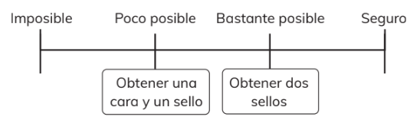 | 5° Básico  Tomo 2  Capítulo 11  Probabilidades

